
B LSTER-BODE
Seizoen 2012-2013-Oktober-Nummer 50

WAT ALS……….
Bolster Bode

Ha Jong Nederlanders!

Deze Bolster Bode beginnen we met een vraag.
Hoeveel denk jij dat de leiding verdient per groepsbijeenkomst??

Lees het antwoord verder op in deze Bode!

Misschien ook een goede vraag om te beantwoorden in een spreekbeurt.
We zitten nog redelijk aan het begin van het schooljaar en een aantal van jullie moet een spreekbeurt onderwerp gaan kiezen!
Zowel de leiding van Jong Nederland Diessen als mensen van het Landelijk Bureau kunnen je helpen met verzamelen van informatie!

Mocht je het niet druk hebben met huiswerk en spreekbeurten voorbereiden, kun je altijd nog lekker gaan dagdromen! Daar is het nu, nu het herfst is, prima de tijd voor. Nestel je lekker in de bank met een kop warme chocomel, lees op je gemakje de Bolster Bode en ga daarna eens lekker dromen…wat als…??

Mocht jij je tussendoor vervelen, dan nodigen we je uit om iets te schrijven/maken voor in de Bolster Bode. Misschien is het je al opgevallen. Er staat vaak van dezelfde groepen iets in de Bode..en van andere groepen niets! Dit heeft er NIET mee te maken dat die groepen waar minder over in staat, ook minder belangrijk of leuk zijn!

Elke maand roepen we zowel leiding als leden op om iets in te sturen ( Bijvoorbeeld voor het blokje “uit de groep”)

We horen graag van jullie voor nu..
Veel leesplezier weer!

..alle kinderen leidsters en leiders waren..en het leidingteam de leden?


..Jong Nederland in plaats van “naar school gaan” zou zijn..??
IDEE
Een tijdje geleden stond Jong Nederland Diessen in de Idee. Dit blad is voor alle vrijwilligers van alle JN-afdelingen.
Klik op de link hier onder en je komt uit bij het artikel.

http://www.jongnederland.nl/dit-is-jong-nederland/idee/je-afdeling-belicht

€ ?
Het antwoord op de vraag hoeveel de leiding verdient is:
€0,00 euro

Misschien denk je, “ja, dat wist ik wel”! Maar wist je dat de leiding meerdere malen per seizoen te horen krijgt: “je krijgt er toch voor betaald”! Vaak word dat gezegd op een moment dat de leiding aangeeft dat ze iets niet prettig vinden.
Bijvoorbeeld: alle leden zijn druk en hebben nergens zin in. Ze klagen dat het niet leuk is, dat ze wat willen gaan doen, maar elke keer als de leiding wat wil opstarten, begint de groep weer te klagen.
De leidster heeft zich een “breuk gesjouwd” om op tijd bij de Bolster te zijn en krijgt dan te horen “je krijgt er toch voor betaald”!
Niet leuk om te horen dan, denk jij wel?

Alle leiders en leidsters zijn vrijwilligers. In hun vrije tijd spreken ze net als jij af met vrienden, plannen ze uitstapjes en kijken ze tv, maar besteden ze ook tijd aan het maken van programma’s, het groepdraaien, weekendjes, uitstapjes en kamp.
Als bedankje gaan we eens per seizoen een dag wat leuks doen met de leiding-groep en mogen we ook een weekendje met de leiding van het district op pad.

Maar, het mooiste wat we krijgen is als de leden en ouders tevreden zijn en we ook zelf elke keer met een tevreden gevoel terug kunnen kijken op een activiteit.

https://www.facebook.com/#!/JongNederlandDiessen

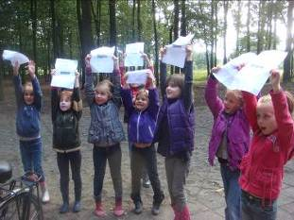
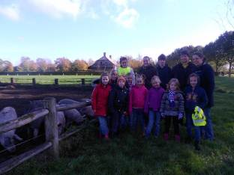
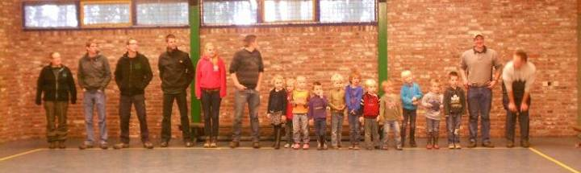
Uit de Groep

De Minioren kregen deze keer niet alleen een brief van Jip, hij had nog “iets” naar de groep gestuurd.
Hij stuurde van uit Engeland een aantal jongens en meiden die samen met ons wat spelletjes kwamen spelen ( Tijdens de Minioren was er in de Bolster ook een Kamp Bivak cursus. De leiding die daar aan mee deed moest ook een spel maken voor de Minioren leeftijd. Aangezien er Minioren rondliepen, konden ze gelijk testen of ze goede spellen hadden bedacht!)
Het eerste spel was “Muis en duif”, een erg leuk kringspel waarbij je goed op moest leten. Bij het tweede spel konden de Minioren lekker rennen! Het laatste spel was daar tegen over weer wat rustiger, alternatief fopbal. En, al gaat het niet om het winnen, stiekem was het best stoer dat de Minioren alle spellen wonnen van de leiding!
Na een pauze met “Fish and chips”( Frietchipjes en drop visjes) hebben we bladenhopen gebouwd, ver gesprongen, paddenstoelen gezocht en takken gezocht! De tijd vloog om! Snel deelden we de tekeningen uit die we op het begin maakten. Zo konden ze thuis precies zien wat de kinderen mee nemen op vakantie! De lege vellen werden vol getekend met spullen die de Minioren mee zouden willen nemen op vakantie, naar bijvoorbeeld Engeland!

De Knerten zijn flink bezig geweest om te bewijzen dat het echte Jong Nederlanders zijn! Om weer wat punten af te vinken voor het behalen van het diploma hebben ze met Kapla ontzettend mooie bouwwerken gemaakt. Omdat de Knertjes erg snel zijn in opruimen hadden we nog tijd over om “op te treden”. De meiden gaven een Mini-concert en verwachten er toen ook een van de leiding. Niet te flauw, wij ook ons beste beentje voor. Het “tietenlied” werd ingezet en de monden vielen open: WOW, gaaf liedje!
De week daarvoor hadden Elia en Geert een gymzaal opdracht voorbereid. Alternatief volleyballen en blokjesvoetbal waren de gymzaalspellen die de groep speelde om het “diploma puntje ”gymzaalspel spelen” af te vinken.
Het bosspel wat we in het begin van de maand speelden was Bos mastermind. Een spel waar je goed bij moet nadenken en slim te werk moet gaan!
De 21e zijn 4 Knerten mee gegaan naar het Maxiorenfestival, verder op in deze Bolster Bode staat daar meer over verteld.
De foto’s van alles staan weer online! http://nl.fotoalbum.eu/jndknerten
Nu we dit stukje schrijven duurt het nog 3 weken tot er de Diploma uitreiking is! We gaan nog een tocht lopen en kampvuur maken en dan: hebben we alles laten zien wat echte Jong Nederlanders doen!

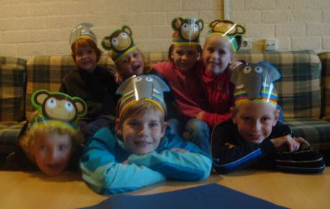

Zondag 21 oktober zijn 3 MO@tjes, 4 Knertjes, Elia, Geert, Hendrik-Jan, Levi en Kim naar het Maxciorenfestival geweest.

Net teveel mensen voor 2 auto’s vandaar dat we blij waren met de ouders die graag voor ons wilden rijden, veel aanmeldingen! Wilma heeft ons gebracht en gehaald. Jong Nederland Hapert had een spelochtend in elkaar gezet in het thema Jungle! Na het spelen van de spellen was er nog een mega gave disco!
Een Knertje heeft een verslagje gemaakt van deze ochtend!

Hallo allemaal,

Wij zijn naar het maxiorenfestival in Hapert geweest.
We hebben appelgehapt, snoepgehapt, boek op je hoofd spel gedaan, blik gegooid, raden wat het is spel gedaan, met blinddoek om geproefd, het chipsspel gedaan en nog veel meer. Het was leuk!

groetjes Knertje Yente Roozen

Maxiorenfestival
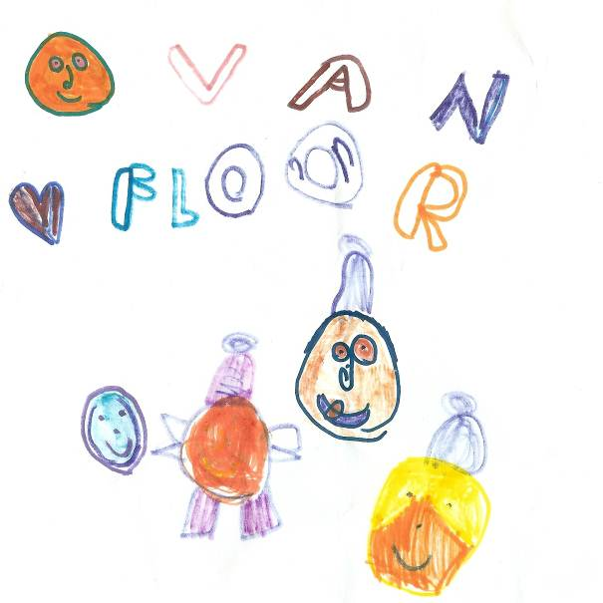
Deze mooie tekening kregen we van Knert Floor. Dank je wel!
Van onze leden

Elke groep heeft eens per seizoen een weekendje en alle groepen, op de minioren na, gaan op kamp.
Er is geen school voor de leidsters en leiders waar ze leren hoe ze een week lang kunnen verzorgen en vermaken.
Wij leren niet alleen van oudere leiding maar ook een beetje van de Kamp-Bivak cursus, waar we allemaal op moeten letten.

Veel leiding heeft de cursus al gehad. Joep, Hendrik-Jan en Luc hebben de cursus nu gevolgd. Het weer was droog, maar koud, de jongens bleven dus goed wakker!
Ze leerden nieuwe tochttechnieken, hoe ze een kamp in elkaar moesten zetten, nieuwe spellen, dingen rondom veiligheid en gedrag en koken.

De leiders van Diessen waren niet alleen. Op de foto zie je de groep staan die de cursus gevolgd heeft. Allemaal zijn ze geslaagd!

Binnen kort komen op de site van het landelijk, in het fotoboek, nog meer foto’s te staan!

Kamp Bivak
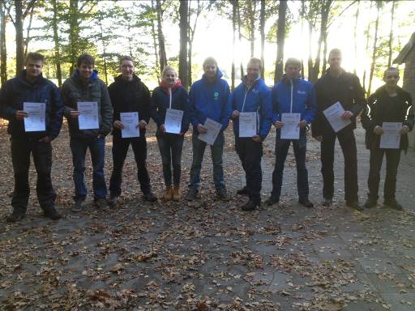
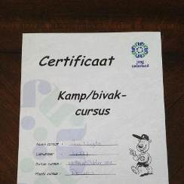
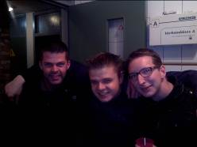
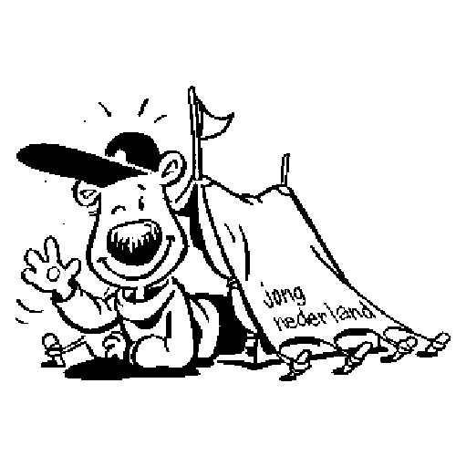

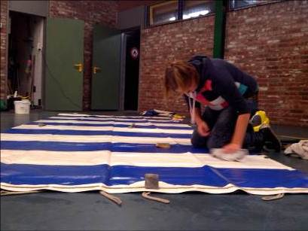
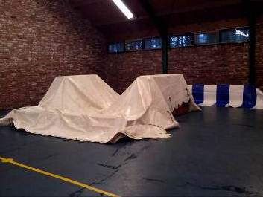
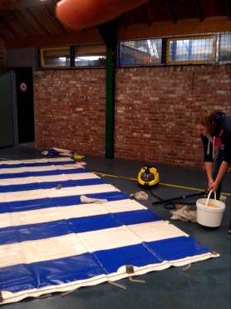
Woensdag 24 oktober zijn Suzan en Kim begonnen aan het schoonmaken van de “Circustent”. Deze tent gaat altijd mee op kamp en gebruiken we als eettent.

De tent is vies en had een flinke schoonmaak beurt nodig.

Via de mail riepen we alle ouders op voor hulp. Niet direct poetshulp, maar hulp in het vinden van een stoomreiniger. We kregen 2 reacties. 1 ouder had er geen en Marian Hoozemans liet weten dat we er bij haar een mochten lenen!

In de ochtend sloegen we eerst schuurborstels en groene zeep in en zijn we de stoommachine gaan halen.
Na enkele uurtjes zagen de eerste 2 tent stukken er al een heel stuk beter uit! ( Zie je het verschil op de foto’s??)

Binnen kort gaan we de andere stukken doen. De Stoomreiniger van Marian mogen we gelukkig weer lenen. We zijn nog wel op zoek naar een tweede! Wie er een heeft..mogen we hem lenen? Laat van je horen!

Marian, via deze weg, nogmaals bedankt!

Helaas hebben we geen foto’s van ons in zwembroek en vol met groene zeep..wat een karwei was het zeg! Maar wel erg leuk!
Poetsen!


…het gewoon de hele zomervakantie KAMP zou zijn??
Ken jij mij?
Weten je ouders bij welke leiding jij in de groep zit?
Weten ze bij wie ze moeten zijn als jij een keer niet naar de groep kunt komen en ze moeten je afmelden?
Weten ze wie ze moeten aanspreken als er een keer iets voorvalt?

Ouders, kennen jullie ons?

Veel jonge kinderen worden wekelijks naar de Bolster gebracht en gehaald als het groepdraaien weer is afgelopen. Als ze wat ouder zijn komen ze zelf op de fiets naar de Bolster. Ouders en leiding zien elkaar zelden.
Op zich geen probleem natuurlijk! Fijn dat ouders de leiding vertrouwen en hun eigen kinderen op pad sturen.

Toch is het goed om wel te weten van elkaar wie je bent. Niet alleen voor ouders is het handig om te weten wie de leiders en leidsters van hun kind zijn. Ook is het fijn als de leiding weet welke ouder bij welk kind hoort!

Veel contact loopt bij de meeste groepen via de mail. Toch, ouders, jullie zijn altijd welkom bij de Bolster! Bellen mag ook!
Stage

Bij de Mo@tjes hebben ze ook een stagiaire!

Stijn de Beer, al verschillende jaren lid van de Di-harts loopt dit seizoen stage bij de maandag groep!

Via deze weg wensen we Stijn een leuke, leerzame tijd toe en we hopen natuurlijk dat deze stage hem warm maakt om later leider te worden!

